Tuberkulos - vårdhygieniska rutiner för vård av patient med misstänkt eller verifierad smittsam lungtuberkulos, SÄS

Förändringar sedan föregående version
Redaktionella ändringar, giltighetstiden förlängd.

Sammanfattning
Tuberkulos orsakas av bakterien Mycobacterium tuberculosis som kan spridas luftburet.
Rutinen beskriver, dels smittrisker, risksituationer och ansvarsförhållanden, dels vårdrutiner, tvätt- och städrutiner samt hantering av avfall. Rutinen utgör bilaga 4 till riktlinjen ”Luftvägssmitta - riktlinje för att förhindra smittspridning vid Södra Älvsborgs Sjukhus”. Rutinen avviker från Vårdhandboken, avsnitt Tuberkulos [1] i det att vård på isoleringsrum med sluss och kontrollerad undertrycksventilation förordas vid all smittsam lungtuberkulos, inte bara vid multiresistent lungtuberkulos.

Bakgrund och syfte
Vid obehandlad lungtuberkulos kan M. tuberculosis spridas som luftburet. Detta kräver skyddsåtgärder avseende patientens placering och personlig skyddsutrustning.
Smittrisken är beroende av en rad faktorer såsom hosta, förekomst av tuberkulosbakterier vid mikroskopering av sputum (direktpositivitet) och förekomst av lungröntgenförändringar karakteristiska för infektionen. Åtgärder och ingrepp i luftvägarna, såsom aerosolgenererande procedur (AGP) bronkoskopi, kan göra en annars obefintlig smittrisk förhöjd i samband med ingreppet.
Smittriskbedömning vid misstänkt eller konstaterad tuberkulos i luftvägarna ska alltid göras av infektionsläkare. Aktuell bedömning journalförs av ansvarig läkare. Flödesschemat nedan illustrerar när särskilda rutiner såsom de beskrivs i denna rutin ska användas.
Om patienter eller personal kan ha utsatts för oskyddad kontakt med smittsam tuberkulospatient ska dessa listas av verksamhetsansvarig chef [2].
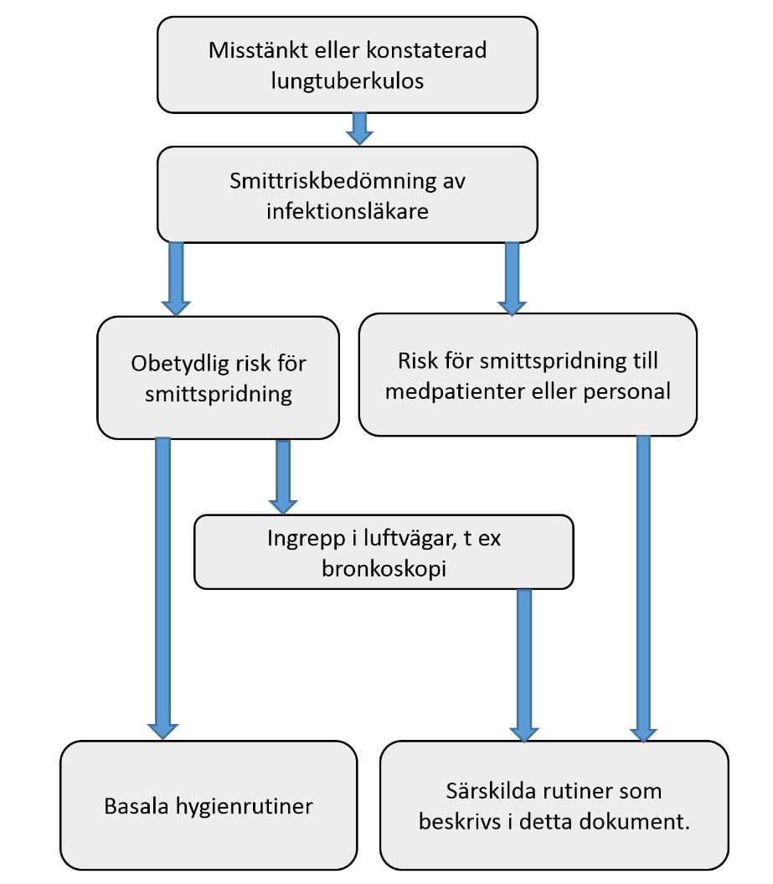
Figur 1 Flödesschema för rutiner vid misstänkt tuberkulos. Följ Checklista luftvägssmitta [8].

Förutsättningar

Vårdgivarens ansvar
- Att enligt Hälso- och sjukvårdslagen 2017:30 5 kap 1§ [3] bedriva vård med en god hygienisk standard och enligt Patientsäkerhetslagen 2010:659 3 kap 2§ [4] vidta de åtgärder som behövs för att förebygga att patienter drabbas av vårdskador.
- Patientansvarig läkare är skyldig att anmäla nytt fall enligt Smittskyddslagen (2004:168) samt att smittspåra [5]. På SÄS kan smittspårningen delegeras till särskild sjuksköterska på infektionsmottagningen.

Arbetsgivaransvar
- Att enligt AFS 2018:4 [2] se till att arbetstagare får utbildning om de smittrisker som kan förekomma i verksamheten, inklusive adekvata skyddsåtgärder, samt att tillhandahålla skyddsutrustning och lämpliga lokaler. Speciellt viktigt är kunskap om användning av andningsskydd och slussningsteknik.
- Att enligt AFS 2018:4 registrera arbetstagare som kan ha varit utsatt för smittrisk genom oskyddad kontakt med tuberkulossmitta [2].
- Nyanställd vårdpersonal ska fylla i hälsodeklaration avseende tuberkulos enligt lokal riktlinje ”Personalinfektioner samt viss immunitetskontroll och vaccination av personal” [6].

Genomförande

Vid misstanke eller säkerställd smittsam lungtuberkulos
Placering
- Vid misstanke eller säkerställd smittsam lungtuberkulos ska patienten omhändertas på isoleringsrum för luftburen smitta som finns på akutmottagningen, barnmottagningen, infektionsmottagningen, infektionsavdelningen samt IVA.
- Vid tillfällig brist på isoleringsrum för luftburen smitta, ska patienten omhändertas på rum med stängd dörr och förrum i väntan på tillgång till isoleringsrum [1].
- Slussningsteknik tillämpas konsekvent vilket innebär att dörrar mot korridor och vårdrum aldrig får vara öppna samtidigt.
Medarbetare och besökande
Alla personer som vårdar eller besöker patienten, inklusive anhöriga, informeras om smittrisk och användning av andningsskydd.
Personlig skyddsutrustning, andningsskydd
All personal (inklusive fysioterapeut, arbetsterapeut, kurator etc.) samt besökande, som vistas i vårdrummet samtidigt med smittsam patient, ska använda andningsskydd, se regional rutin Instruktion för användning av andningsskydd [7]. Andningsskyddet används som engångsprodukt och får inte tillfälligt hängas av för att återanvändas. För personal som ska utföra längre vårdmoment rekommenderas andningsskydd med ventil.
Transporter
Undvik onödiga transporter. Planera transportväg för minsta risk för exponering av andra patienter eller personal, utomhus om möjligt. Vid transport ska patienten förses med papper att hosta i alternativt munskydd [7], om hen tolererar det (samt plastpåse för papperet).
Röntgen eller annan konsultavdelning
Mottagande enhet (exempelvis röntgenavdelningen) ska informeras om misstänkt luftburen smitta.
Patienten bör omgående tas omhand på rum med stängd dörr och vårdpersonal ska använda andningsskydd.
Efter fullföljd undersökning bör omgående transport till hemavdelning ske.
Rummet ska stå tomt med stängd dörr mot gemensamma utrymmen i två timmar innan nästa patient tas in.
Bronkoskopi
Inför bronkoskopi ska remitterande läkare tydligt ange på remissen om tuberkulosmisstanke föreligger samt smittriskbedömning enligt ovan. Detta för att kunna planera skyddsåtgärder vid undersökning och eftervård. Om uppgifter saknas eller är otydliga avseende smittsamhet, kontakta remitterande läkare. Bronkoskopi görs på endoskopienheten alternativt isoleringsrum på IVA. Vid smittsam lungtuberkulos ska eftervård ske på isoleringsrum för luftburen smitta.
Personal ska använda andningsskydd så länge patienten är på undersökningsrummet och vid efterföljande städning med stängd dörr och fönster. Vid forcerad ventilation i sal 3/endoskopienheten, kan rummet användas igen efter 20 minuter.
AGP
Medarbetare ska alltid använda skyddsutrustning enligt Checklista luftvägssmitta [8].
Provhantering
För provtagning och transport av prover se mikrobiologiska laboratoriets anvisningar.
Analyslista SÄS [9].
Städning
Daglig städning av avdelningspersonal så länge patienten är smittsam.
Rengör och desinficera dagligen patientnära ytor och tagställen med ytdesinfektionsmedel med rengörande effekt.
Slutstädning utförs med andningsskydd under utvädringstiden efter patient med smittsam tuberkulos (30 minuter isoleringsrum, två timmar vanligt vårdrum).
Tvätt
Vanlig tvätt läggs i vit tvättsäck.
Kraftigt förorenad tvätt hanteras som smittförande, oavsett eventuellt känd smitta.
Avfall
Kraftigt förorenat material hanteras alltid som smittförande avfall.
Allt annat som vanligt avfall.
Obduktion
På remiss för obduktion ska diagnosen misstänkt eller säker smittsam lungtuberkulos tydligt framgå. Personal som utför obduktion ska använda andningsskydd.

Uppföljning
Smittspårning koordineras av sjuksköterska på infektionsmottagningen. När andra vårdenheter är berörda, och/eller i komplicerade fall, sammankallas representanter för infektion, smittskydd, vårdhygien och lungmottagningen för samsyn och fördelning av arbetsuppgifter.
Avvikelser från rutiner och tillbud rapporteras i Gröna korset och i MedControl PRO.

Referens- och länkförteckning
- Vårdhandboken
www.vardhandboken.se/Texter/Tuberkulos/Oversikt
- AFS 2018:4, Smittrisker. Arbetsmiljöverket
www.av.se/arbetsmiljoarbete-och-inspektioner/publikationer/foreskrifter/smittrisker-afs-20184
- SFS 2017:30, Hälso- och sjukvårdslag.
www.riksdagen.se/sv/dokument-lagar/dokument/svensk-forfattningssamling/halso--och-sjukvardslag_sfs-2017-30
- SFS 2010:659, Patientsäkerhetslag.
www.riksdagen.se/sv/dokument-lagar/dokument/svensk-forfattningssamling/patientsakerhetslag-2010659_sfs-2010-659
- SFS 2004:168, Smittskyddslag
www.riksdagen.se/sv/dokument-lagar/dokument/svensk-forfattningssamling/smittskyddslag-2004168_sfs-2004-168
- Personalinfektioner samt viss immunitetskontroll och vaccination av personal. Sjukhusövergripande riktlinje, SÄS
https://insidan.vgregion.se/forvaltningar/sodra-alvsborgs-sjukhus/styrdokument
- Instruktion för användning av andningsskydd. Regional rutin, Västra Götalandsregionen
https://insidan.vgregion.se/forvaltningar/sodra-alvsborgs-sjukhus/styrdokument (ändra filtrering)
- Luftvägssmitta – checklista vårdhygieniska rutiner. Sjukhusövergripande rutin, SÄS
https://insidan.vgregion.se/forvaltningar/sodra-alvsborgs-sjukhus/styrdokument
- Provtagningsanvisningar, laboratoriemedicin SÄS
https://sas.vgregion.se/vardgivare/laboratoriemedicin/analyslista

